**Správa Krkonošského národního parku**

Dobrovského 3, 543 01 Vrchlabí IČ: 00088455, DIČ: CZ00088455

Bankovní spojení:

tel.: (+420) 499 456 111, fax: (+420) 499 422 095

e-mail: [podatelna@krnap.cz,](mailto:podatelna@krnap.cz) [www.krnap.cz](http://www.krnap.cz/)

Dodavatel: Říha Michal

Obce Ležáků 863

Chrudim - Chrudim III 53701 IČ: 87647575

**Objednávka č. OBJDEU-41 -107/2024 Dodací adresa:** *(je-li odlišná od sídla Správy KRNAP)*

**Předmět objednávky:**

Objednáváme informační cedule, hlavocvičné herní prvky a jejich nosiče a 3 ks sedacích kompletů na Hravou zvířátkovou naučnou stezku v Janských Lázních (dle přílohy) v celkové výši cca 360000 bez DPH. Termín dodání: 20. 4. 2024. Objednávka je v rámci projektu: "Hravá zvířátková naučná stezka v Janských Lázních, č. 1220900070, spolufinancovaného Státním fondem životního prostředí ČR na základě rozhodnutí ministra životního prostředí

**Datum plnění od: 4.4.2024 Datum plnění do: 20.4.2024**

**Předběžná cena: 360 000,00 Kč** bez **DPH**

**Příjemce (útvar):** Prac envivzdělávání

**Kontaktní osoba:**

**Příkazce operace:** Kašpar Jakub, Mgr.

**Správce rozpočtu:**

vvww.krnap.c?

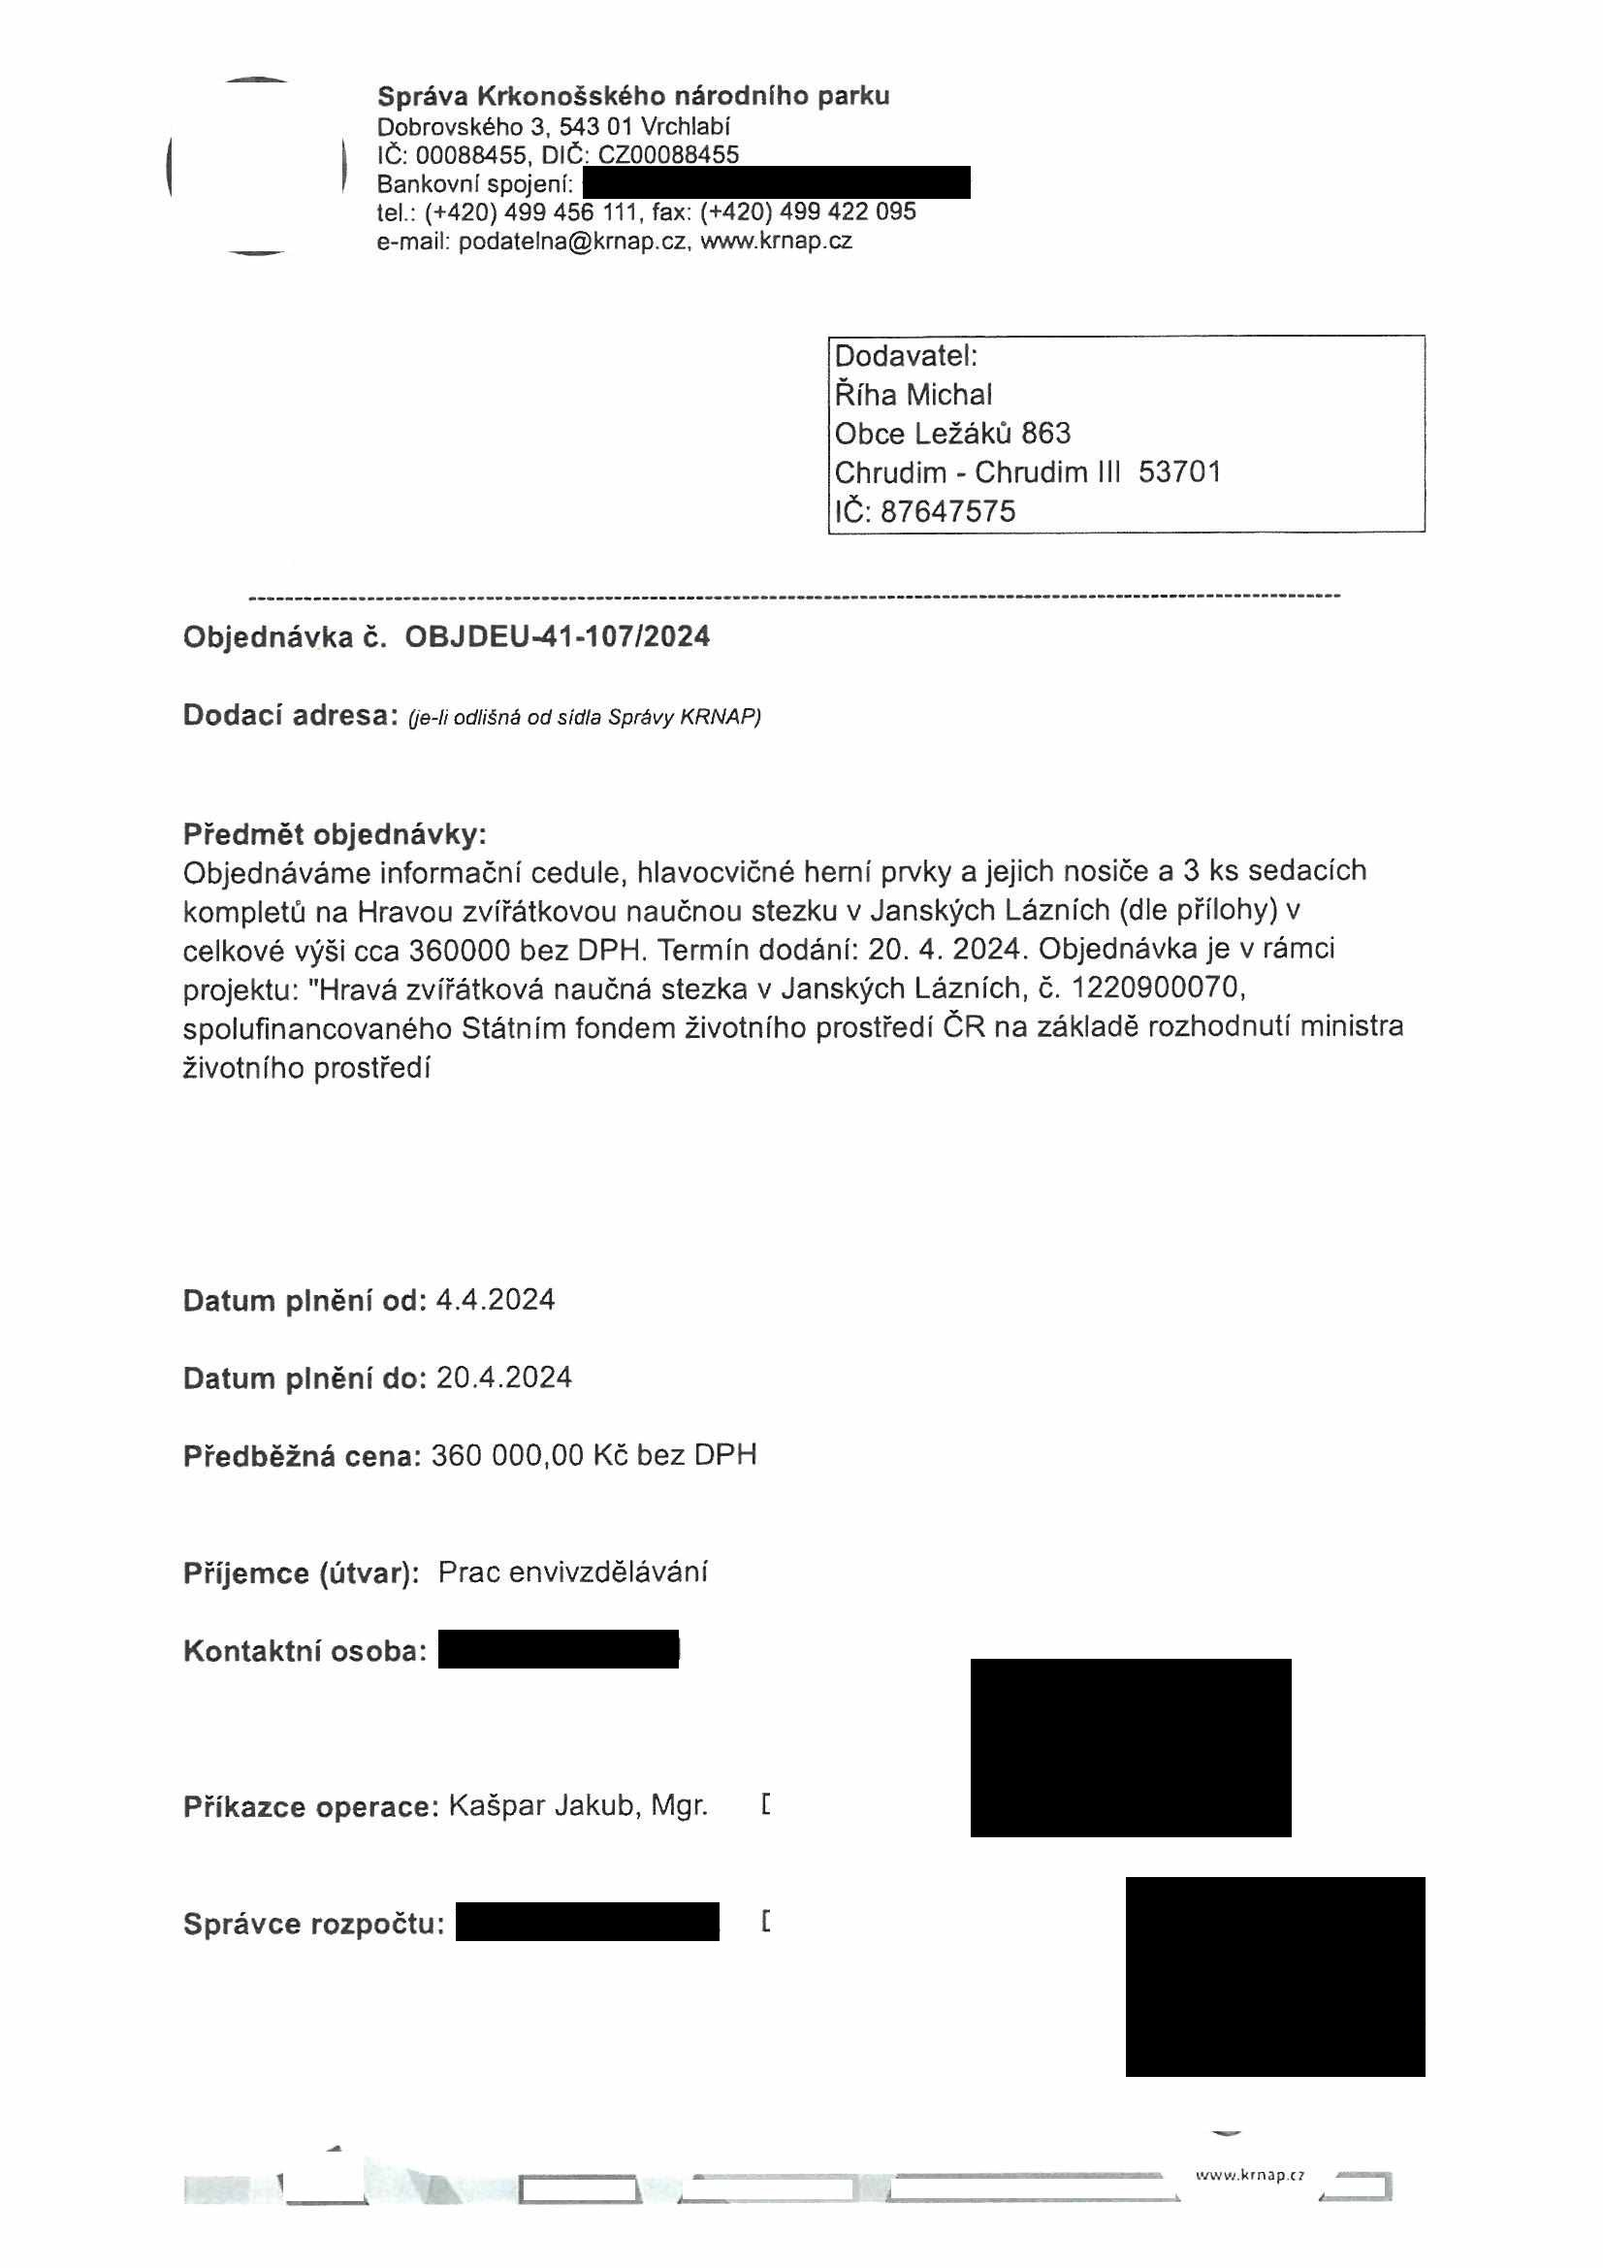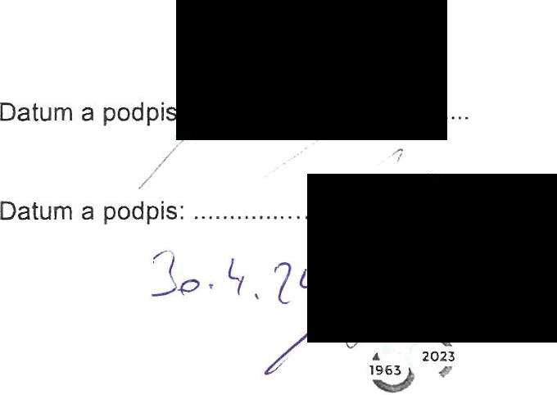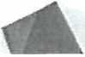

**Správa Krkonošského národního parku**

Dobrovského 3, 543 01 Vrchlabí IČ: 00088455, DIČ: CZ00088455

Bankovní spojení:

tel.: (+420) 499 456 111, fax: (+420) 499 422 095

e-mail: [podatelna@krnap.cz,](mailto:podatelna@krnap.cz) [www.krnap.cz](http://www.krnap.cz/)

Objednávka je vyhotovena 2x - 1x pro odběratele, 1x pro dodavatele.

Na fakturu uveďte výše uvedené číslo objednávky, jinak nebude uhrazena. Elektronické faktury zasílejte na adresu [**faktury@krnap.cz.**](mailto:faktury@krnap.cz)

**Specifikace předmětu objednávky:**

V případě, že bude dodavatel v prodlení s termínem plnění, zavazuje se uhradit objednateli smluvní pokutu ve výši 0,05 % z ceny plnění za každý den prodlení. Tím však jeho povinnost plnit ve sjednaném rozsahu není dotčena. Dobu plnění je možné upravit dohodou smluvních stran, pokud nastanou okolnosti vylučující plnění ve sjednaném termínu. V případě prodlení kupujícího s placením faktury uhradí kupující prodávajícímu smluvní pokutu ve výši 0,05 % z nezaplacené částky každý den.

Pokud bude dodavatel v prodlení s plněním nebo bude mít opakovaně vady, je objednatel oprávněn odstoupit od této objednávky ihned ke dni doručení odstoupení dodavateli.

Změny této objednávky mohou být pouze písemně odsouhlasené oběma stranami.

Dodavatel souhlasí se zveřejněním této objednávky v registru smluv, je-li výše objednávky vyšší něž 50 tisíc Kč bez DPH.

V dne

Souhlasím. Za dodavatele: Říha Michal

Obce Ležáků 863

Chrudim - Chrudim III 53701 IČ:87647575

Jméno a příjmení podepisujícího, pozice:

Michal Digitálně podepsal

Podpis: Michal Říha

Říha Datum: 2024.04.07

21:11:18 +02'00'

2023

mvw.krnap.cz

